Благотворительная акция «Оранжевое настроение»
в ЛОО ВОС посвященная Дню инвалида 08.12.2016.

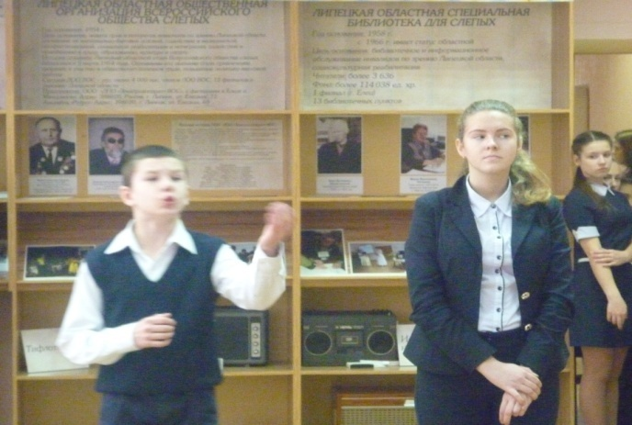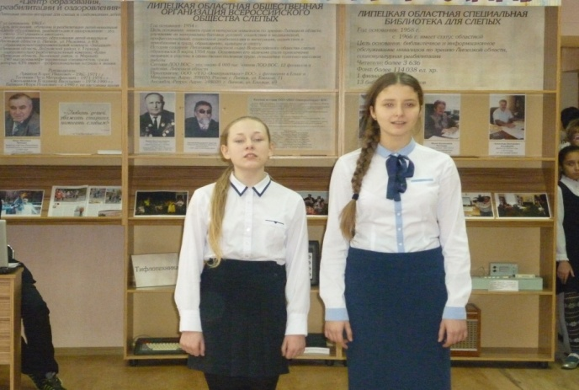

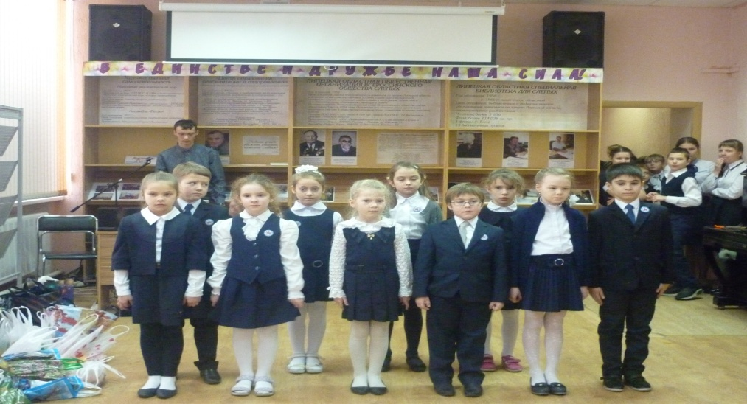

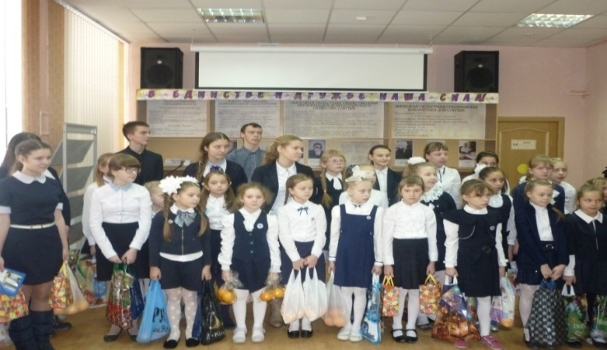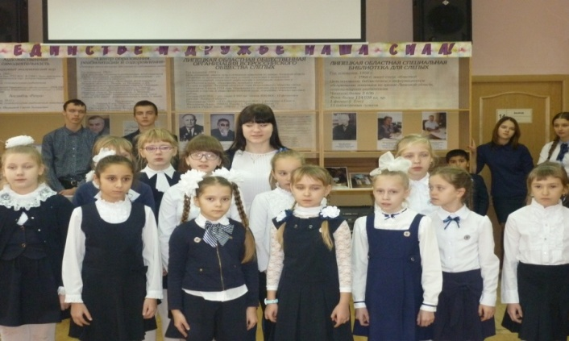

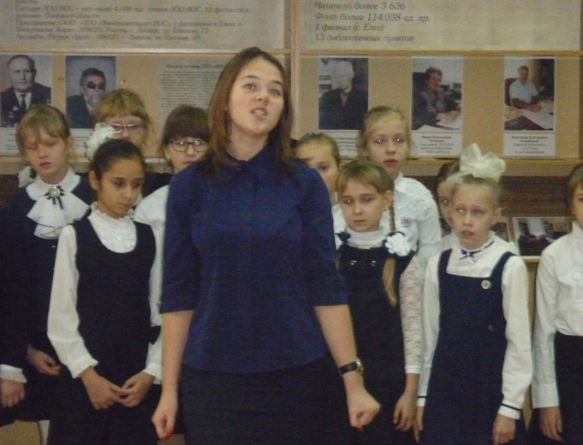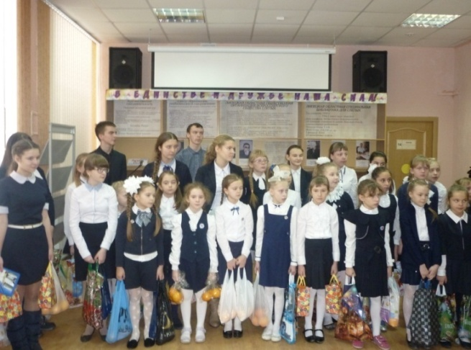
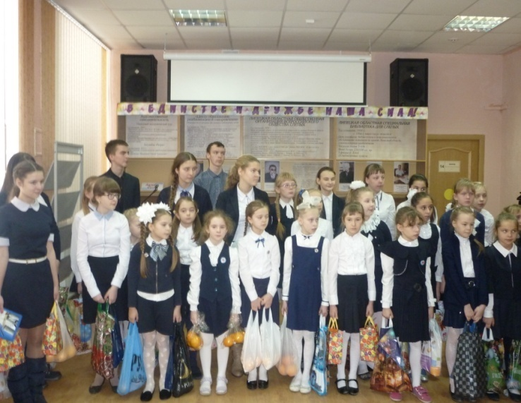

Учащиеся нашей школы под руководством учителя Крючковой Л.К. с концертом и подарками посетили пожилых людей в ЛОО ВОС. Концертная программа была разнообразна и насыщена. Ребята пели, танцевали, читали стихи. А затем вручили апельсины собранные всеми классными коллективами школы. Это были не просто апельсины, это был кусочек тепла, света и хорошего настроения!

